Чăваш Республикин  Ё\н\ Шупашкар хула  администрацийě  ЙЫШĂНУ |  | Администрация  города Новочебоксарска  Чувашской Республики  ПОСТАНОВЛЕНИЕ

04.12.2024 № 1749

О подготовке проекта межевания территории в кадастровых кварталах 21:02:010613 и 21:02:010614 по ул. Промышленная в пределах границы территориальной зоны производственных объектов V класса (ПК-4), ориентировочной площадью 207063 кв.м., города Новочебоксарска Чувашской Республики

В соответствии со статьей 46 Градостроительного кодекса Российской Федерации, Федеральным законом от 06.10.2003 №131-ФЗ «Об общих принципах организации местного самоуправления в Российской Федерации», статьей 22 Устава города Новочебоксарска Чувашской Республики, Правилами землепользования и застройки в городском округе Новочебоксарск Чувашской Республики, утвержденными решением Новочебоксарского городского Собрания депутатов Чувашской Республики от 18.12.2006 № С 18-3, административным регламентом по предоставлению муниципальной услуги «Подготовка и утверждение документации по планировке территории на территории городского округа Новочебоксарск Чувашской Республики», утвержденного постановлением администрации города Новочебоксарска Чувашской Республики от 31.08.2023 № 1332, на основании заявления Зайцева Александра Александровича от 11.11.2024, администрация города Новочебоксарска Чувашской Республики п о с т а н о в л я е т:
1. Принять предложение Зайцева Александра Александровича о подготовке проекта межевания территории в кадастровых кварталах 21:02:010613 и 21:02:010614 по ул. Промышленная в пределах границы территориальной зоны производственных объектов V класса (ПК-4), ориентировочной площадью 207063 кв.м., города Новочебоксарска Чувашской Республики, в целях перераспределения земельного участка с кадастровым номером 21:02:010614:232 и земель, находящихся в государственной или муниципальной собственности, в соответствии со схемой границ разработки документации по планировке территории, согласно приложению № 1 к настоящему постановлению.
2. Утвердить техническое задание на выполнение инженерно-геодезических изысканий для подготовки документации по планировке территории (проект межевания территории), по ул. Промышленная в пределах границы территориальной зоны производственных объектов V класса (ПК-4), согласно приложению № 2 к настоящему постановлению.
3. Зайцеву Александру Александровичу:
3.1. Приступить к подготовке проекта межевания территории в кадастровых кварталах 21:02:010613 и 21:02:010614 по ул. Промышленная в пределах границы территориальной зоны производственных объектов V класса (ПК-4), ориентировочной площадью 207063 кв.м., города Новочебоксарска Чувашской Республики.
3.2. Представить в муниципальное бюджетное учреждение «Архитектурно-градостроительное управление города Новочебоксарска Чувашской Республики» проект межевания территории в кадастровых кварталах 21:02:010613 и 21:02:010614 по ул. Промышленная в пределах границы территориальной зоны производственных объектов V класса (ПК-4), ориентировочной площадью 207063 кв.м., города Новочебоксарска Чувашской Республики в течение 5 рабочих дней со дня их получения по адресу: город Новочебоксарск, ул. Комсомольская, д. 4 А, каб. 21.
3.3. Направить проект межевания территории в кадастровых кварталах 21:02:010613 и 21:02:010614 по ул. Промышленная в пределах границы территориальной зоны производственных объектов V класса (ПК-4), ориентировочной площадью 207063 кв.м., города Новочебоксарска Чувашской Республики в муниципальное бюджетное учреждение «Архитектурно-градостроительное управление города Новочебоксарска Чувашской Республики» для осуществления проверки по адресу: город Новочебоксарск, ул. Комсомольская, д. 4 А, каб. 21.
4. Установить, что со дня опубликования настоящего постановления физические или юридические лица вправе представлять в администрацию города Новочебоксарска свои предложения о порядке, сроках подготовки и содержании проекта межевания территории в кадастровых кварталах 21:02:010613 и 21:02:010614 по ул. Промышленная в пределах границы территориальной зоны производственных объектов V класса (ПК-4), ориентировочной площадью 207063 кв.м., города Новочебоксарска Чувашской Республики по адресу: город Новочебоксарск, ул. Винокурова, д. 14.
5. Муниципальному бюджетному учреждению «Архитектурно-градостроительное управление города Новочебоксарска Чувашской Республики» обеспечить проверку проекта межевания территории в кадастровых кварталах 21:02:010613 и 21:02:010614 по ул. Промышленная в пределах границы территориальной зоны производственных объектов V класса (ПК-4), ориентировочной площадью 207063 кв.м., города Новочебоксарска Чувашской Республики, организацию проведения публичных слушаний в установленном законом порядке.
6. Сектору пресс-службы администрации города Новочебоксарска Чувашской Республики обеспечить опубликование настоящего постановления в печатных средствах массовой информации в порядке, установленном для официального опубликования муниципальных правовых актов, и разместить его на официальном сайте города Новочебоксарска в информационно-телекоммуникационной сети «Интернет».
7. Настоящее постановление вступает в силу после его официального опубликования.
8. Настоящее постановление довести до лиц, указанных в постановлении.
9. Контроль за выполнением настоящего постановления возложить на заместителя главы администрации по вопросам градостроительства, ЖКХ и инфраструктуры города Новочебоксарска Чувашской Республики.

Глава города Новочебоксарска  Чувашской Республики |  | М.Л. Семенов

\

Приложение № 1
к постановлению администрации
города Новочебоксарска
Чувашской Республики
от ________.2024 № _____

Схема границ разработки документации по планировке территории
(проект межевания территории), по ул. Промышленная в пределах границы территориальной зоны производственных объектов V класса (ПК-4)

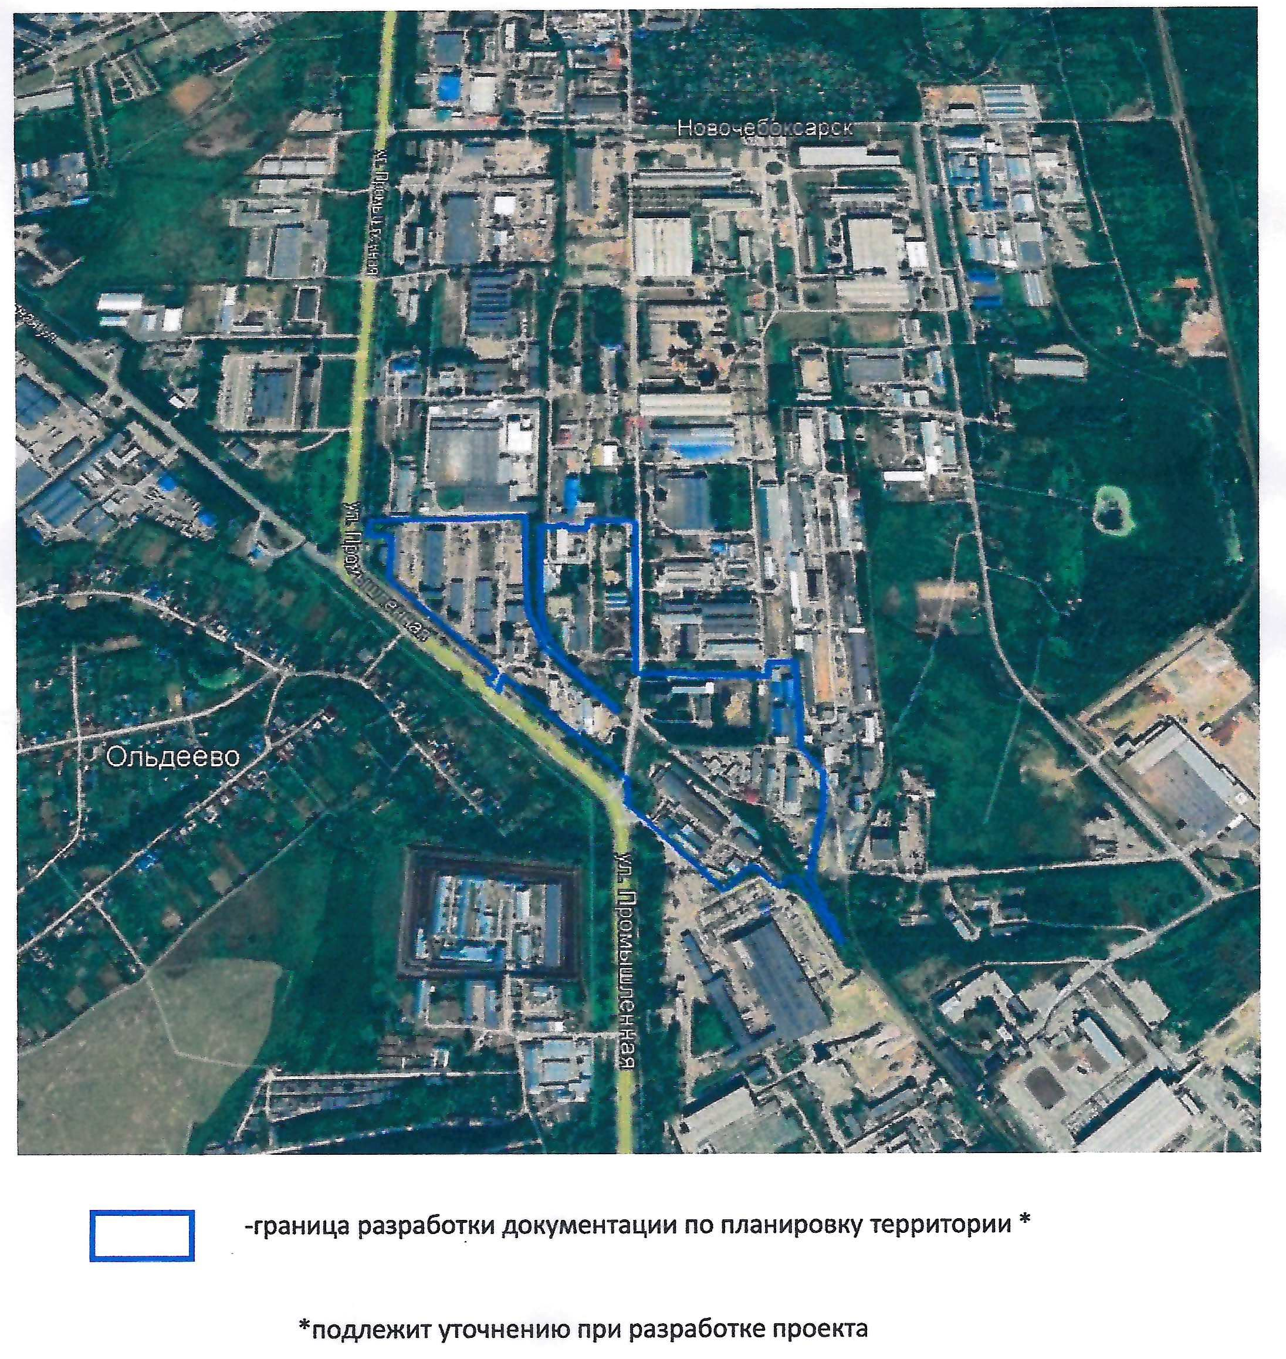

Приложение № 2
к постановлению администрации
города Новочебоксарска
Чувашской Республики

от ________.2024 № _______

Техническое задание
на выполнение инженерно-геодезических изысканий для подготовки документации по планировке территории (проект межевания территории),
по ул. Промышленная в пределах границы территориальной зоны
производственных объектов V класса (ПК-4)

